
Instituto Superior de Profesorado Nº 20

“Senador Néstor Juan Zamaro”

TALLER SOBRE EDUCACION SEXUAL INTEGRAL PARA
NIVEL SECUNDARIO

Director: Aldo Ruiz.

Regente: Daniela Rentería.

Profesora responsable: Soledad Pereyra.

Tema: ¿Cómo abordamos los ejes de la ESI?

Consignas para el trabajo final

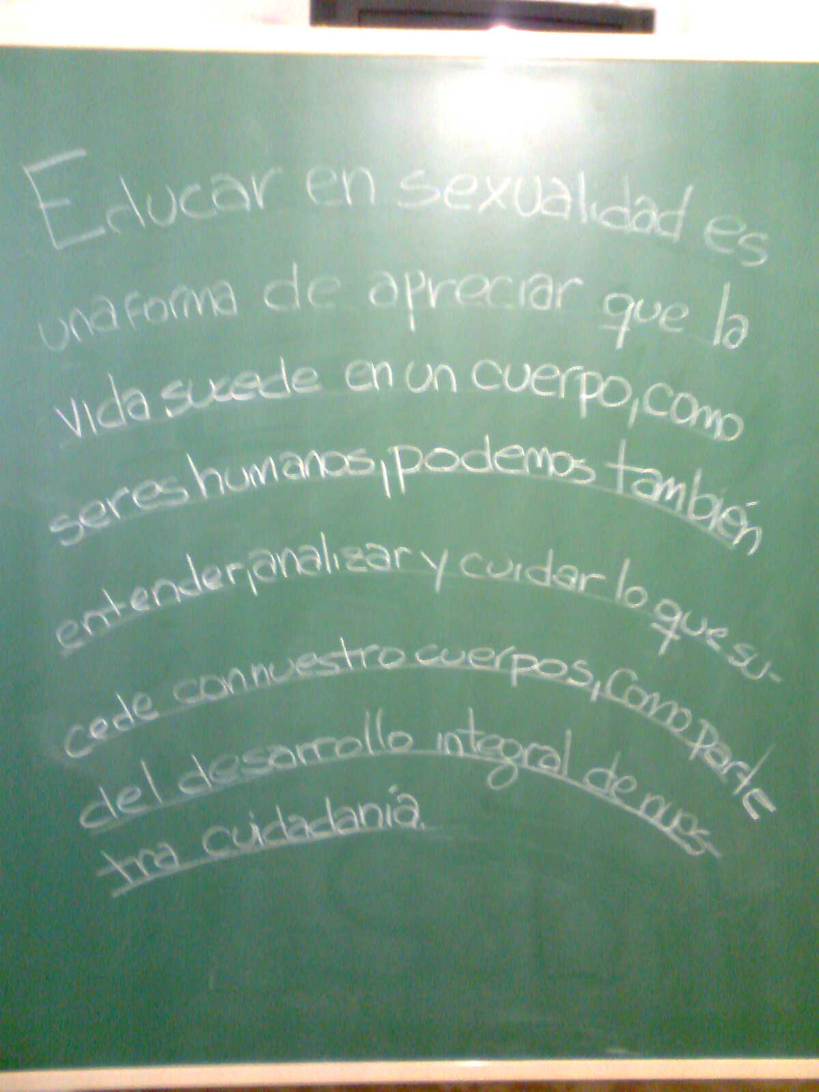

- Distribuidos los ejemplares de cuadernos para el aula a los diferentes grupos y también se les proveerá en formato digital.

- Cada grupo de trabajo seleccionará una temática, orientada a los contenidos sobre Educación para la Salud o los contenidos ESI, que se trabajaron durante el dictado del taller.

- Cada grupo deberá contrastar el material aportado por los ejes de ESI con los contenidos curriculares que se muestran en los cuadernos para el aula. La contrastación de los contenidos deberá hacerse de manera reflexiva, que denote una argumentación firme ya que se están formando como futuros docentes.

- La selección del contenido a desarrollar, se referirá a una actividad o taller propuesto por el material (digital o en papel) para cada una de las temáticas que se mencionan, donde cada grupo pensará en agregarle alguna actividad significativa (pensada con diferentes dinámicas, estrategias, recursos, etc.), o bien en quitar alguna de las actividades propuestas desde los lineamientos curriculares (ofertado por el material).

- Por último, cada grupo pensará y organizará una producción digital (con el formato que se sientan familiarizados), la cual será enviada a la docente.

Correos de contacto:

solepereyra2004@yahoo.com.ar

solepereyra2004@gmail.com

Bibliografía/webgrafía

- Serie Cuadernos de ESI: Educación Sexual Integral para la Educación Secundaria: Contenidos y propuestas para el aula. Ministerio de Educación. Presidencia de la Nación.

- Educación Integral de la Sexualidad: Aportes para su abordaje en la escuela secundaria. Ministerio de Educación Ciencia y Tecnología. Presidencia de la Nación.

- Lineamientos curriculares para la Educación Sexual Integral. Programa Nacional de Educación Sexual Integral. Ley Nacional Nro. 26.150. Ministerio de Educación. Presidencia de la Nación. CFE.

- Página Web:
- Pósters institucional para formación docente:
http://www.me.gov.ar/me_prog/esi/docente_msens_p.htm
- Pósters institucional para secundaria:
http://www.me.gov.ar/me_prog/esi/sec_msens_p.htm
- Láminas didácticas para secundaria:
http://www.me.gov.ar/me_prog/esi/sec.html?mnx=sec&mny=_laminas&carpeta=esi
- Corto sobre sexualidad y escuela:
http://www.youtube.com/watch?v=Qj3Izfi8zRQ
- Corto sobre sexualidad y derechos:
http://www.youtube.com/watch?v=-e9r9NzO1sk
- Corto sobre ITS:
http://www.youtube.com/watch?v=GTDWxNnUfwo
- Corto sobre diversidad:
http://www.youtube.com/watch?v=ckp-sv_YpbM

- Blog de la Educación Sexual Integral (Subportal de Educación de la Provincia de Santa Fe).

